Министерство науки и высшего образования РФ
Пензенский государственный университет
Кафедра «Вычислительная техника»

ОТЧЕТ
по лабораторной работе №1
по дисциплине «Программирование на языке Java»
на тему «Графические интерфейсы»

Выполнили: студенты группы 22ВВП1
Коннов А. Д.
Митрошин Ю. Е.
Приняли:
Юрова О. В.
Карамышева Н. С.

Пенза 2025
Цель работы: научиться разрабатывать приложения, обладающие графическим интерфейсом пользователя, с использованием библиотеки Swing.
Задание: вычислить определенный интеграл функции в соответствии с вариантом задания.
Вариант 7:
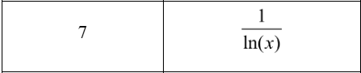
Результат работы программы:
Меню приложения:
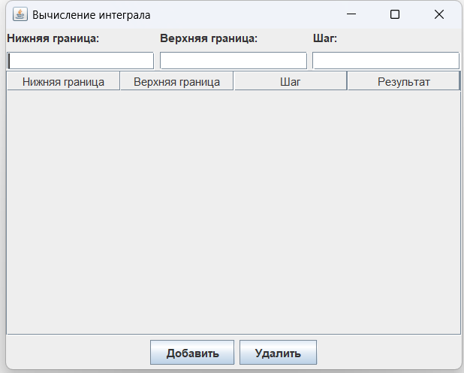

Вывод результата вычисления:
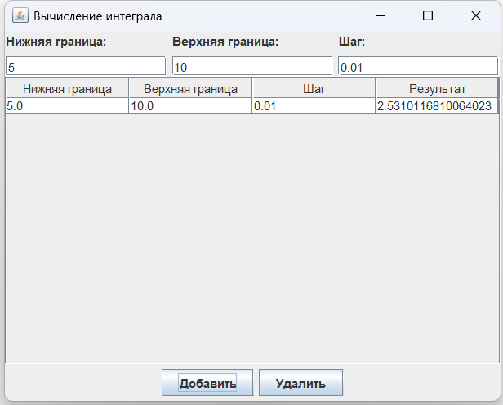
Проверили с помощью калькулятора на совпадение результата:
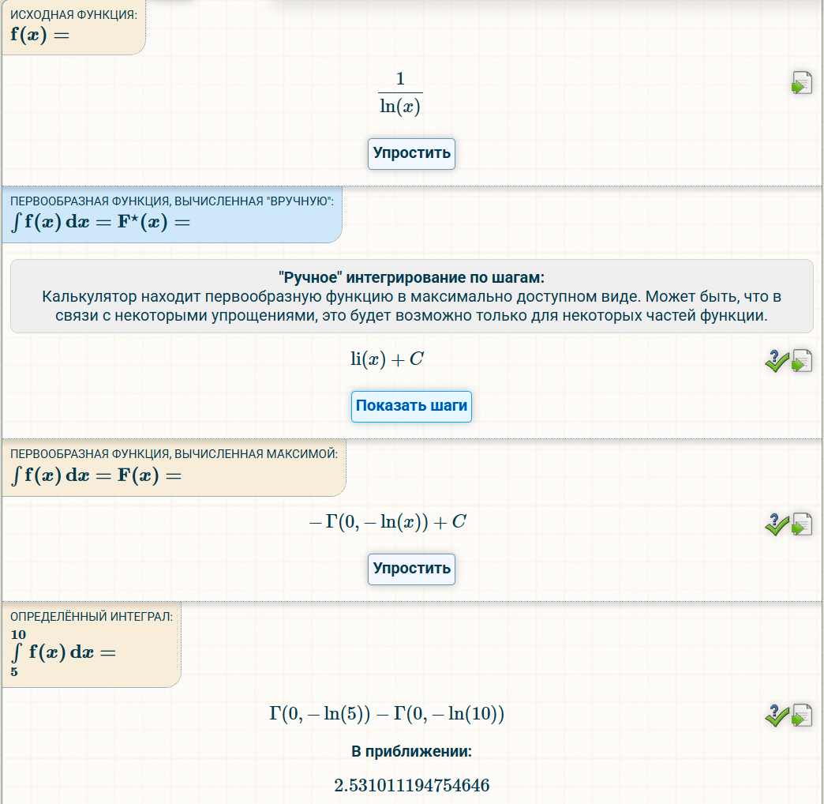
Вывод: в ходе лабораторной работы мы научились разрабатывать приложение, обладающее графическим интерфейсом пользователя, с использованием библиотеки Swing.

Приложение А:
Листинг
Листинг:
package com.mycompany.mavenproject1;
import javax.swing.*;
import javax.swing.table.DefaultTableModel;
import java.awt.*;

public class Mavenproject1 extends JFrame {
private JTextField lowerBoundField, upperBoundField, stepField;
private JTable table;
private DefaultTableModel tableModel;

public Mavenproject1() {
setTitle("Вычисление интеграла");
setDefaultCloseOperation(JFrame.EXIT_ON_CLOSE);
setSize(500, 400);
setLayout(new BorderLayout());

JPanel inputPanel = new JPanel(new GridLayout(2, 3, 5, 5));
lowerBoundField = new JTextField();
upperBoundField = new JTextField();
stepField = new JTextField();

inputPanel.add(new JLabel("Нижняя граница:"));
inputPanel.add(new JLabel("Верхняя граница:"));
inputPanel.add(new JLabel("Шаг:"));

inputPanel.add(lowerBoundField);
inputPanel.add(upperBoundField);
inputPanel.add(stepField);

add(inputPanel, BorderLayout.NORTH);

tableModel = new DefaultTableModel(new String[]{"Нижняя граница", "Верхняя граница", "Шаг", "Результат"}, 0);
table = new JTable(tableModel);
add(new JScrollPane(table), BorderLayout.CENTER);

JPanel buttonPanel = new JPanel();
JButton addButton = new JButton("Добавить");
JButton removeButton = new JButton("Удалить");

buttonPanel.add(addButton);
buttonPanel.add(removeButton);
add(buttonPanel, BorderLayout.SOUTH);

addButton.addActionListener(e -> addRow());
removeButton.addActionListener(e -> removeRow());

setVisible(true);
}

private void addRow() {
try {
double lower = Double.parseDouble(lowerBoundField.getText());
double upper = Double.parseDouble(upperBoundField.getText());
double step = Double.parseDouble(stepField.getText());

if (lower >= upper || step <= 0) {
JOptionPane.showMessageDialog(this, "Некорректные значения!", "Ошибка", JOptionPane.ERROR_MESSAGE);
return;
}

double result = integrate(lower, upper, step);

tableModel.addRow(new Object[]{lower, upper, step, result});
} catch (NumberFormatException e) {
JOptionPane.showMessageDialog(this, "Введите числовые значения!", "Ошибка", JOptionPane.ERROR_MESSAGE);
}
}

private void removeRow() {
int selectedRow = table.getSelectedRow();
if (selectedRow != -1) {
tableModel.removeRow(selectedRow);
} else {
JOptionPane.showMessageDialog(this, "Выберите строку для удаления!", "Ошибка", JOptionPane.WARNING_MESSAGE);
}
}

private double integrate(double lower, double upper, double step) {
double sum = 0.0;
for (double x = lower; x < upper; x += step) {
double newX = Math.min(x + step, upper);
double f1 = function(x);
double f2 = function(newX);
sum += (f1 + f2) * (newX - x) / 2.0;
}
return sum;
}

private double function(double x) {
return 1.0 / Math.log(x);
}

public static void main(String[] args) {
SwingUtilities.invokeLater(Mavenproject1::new);
}
}

